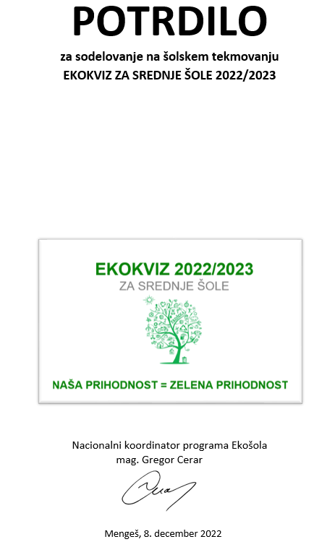

**IME IN PRIIMEK  
ŠOLA**